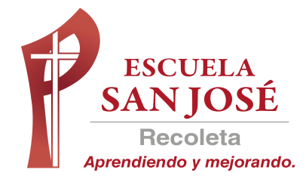
GUIA DE TRABAJO INGLES
SEMANA 15 AL 19 DE JUNIO
CUARTO BASICO

OBJETIVO: Leer y demostrar comprensión de textos

UNIT 2: ‘WHERE ARE YOU FROM?’

ACTIVIDAD 1: observa el siguiente video de la canción ‘Where are you from?’ (de dónde eres)
https://www.youtube.com/watch?v=4gHbPDdGCFs

ACTIVIDAD 2: observa el siguiente vocabulario
COUNTRIES (PAISES)


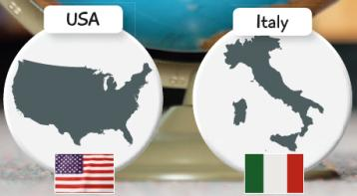
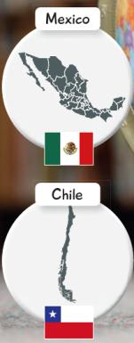

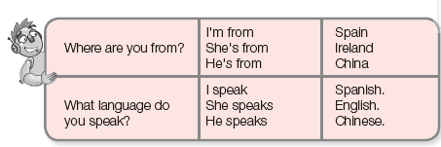
¿De dónde eres? Yo soy de España
Ella es de Irlanda
El es de China

¿Qué idioma hablas? Yo hablo Español
Ella habla Inglés
El habla Chino

Actividad 3: encuentra los nombre de los países en la sopa de letras y escríbelos
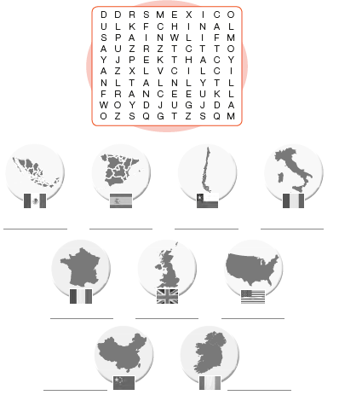

Actividad 4: elige la palabra correcta y escribe la oración completa
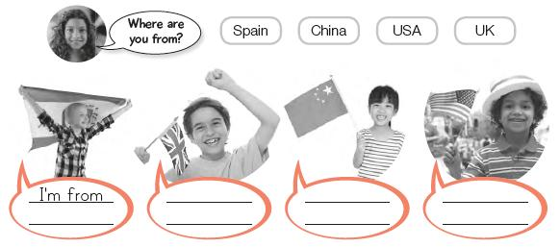

SOLUCIONARIO: la idea es que resuelvas los ejercicios por ti mismo (a) o con ayuda del diccionario y luego revises y corrijas si es necesario
ACTIVIDAD 3
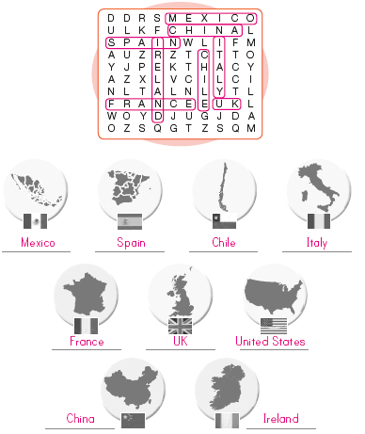
ACTIVIDAD 4
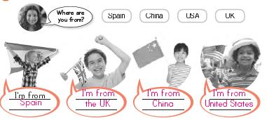

LA GUÍA LA PUEDES IMPRIMIR Y PEGAR O HACER EL DESARROLLO EN EL CUADERNO
NO SE ENVIA AL CORREO

